Отчёт по лабораторной работе № 6
  - Основы информационной безопасности
Луангсуваннавонг Сайпхачан, НКАбд-01-24
Содержание

1. Цель работы
Развить навыки администрирования ОС Linux. Получить первое практическое знакомство с технологией SELinux, Проверить работу SELinx на практике совместно с веб-сервером Apache

2. Выполнение лабораторной работы
Сначала я вхожу в свою учетную запись и проверяю, работает ли SELinux в принудительном режиме (enforcement mode) с целевой политикой (targeted policy), используя команды getenforce и sestatus.(рис. 1)
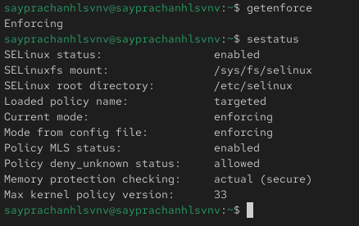
Рисунок 1: Система проверки
Я запускаю сервер Apache, затем использую браузер для доступа к веб-серверу, работающему на компьютере. Мы видим, что он работает; это можно проверить с помощью команды service httpd status.(рис. 2)
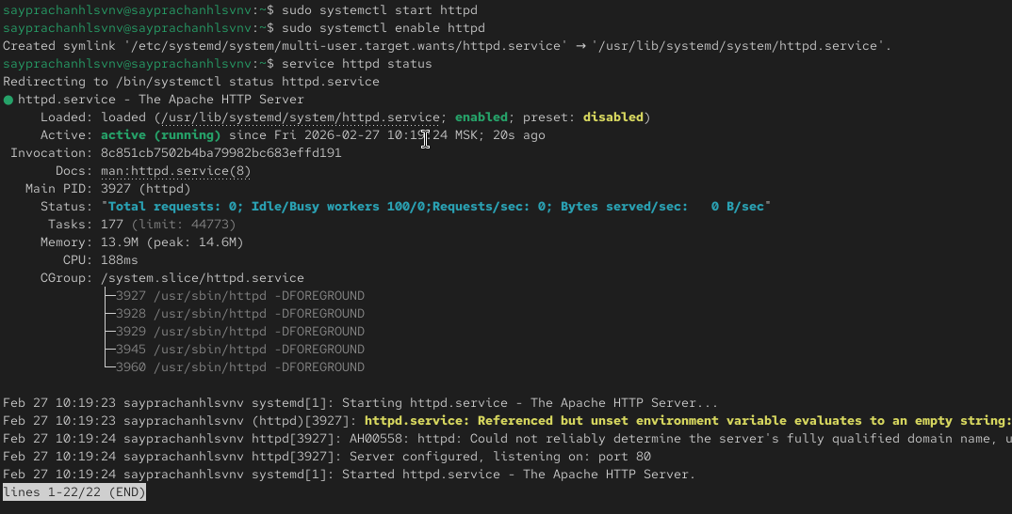
Рисунок 2: Запуск сервера Apache
Используя команду ps auxZ | grep httpd, я нахожу веб-сервер Apache в списке процессов. Его контекст безопасности — httpd_t.(рис. 3)
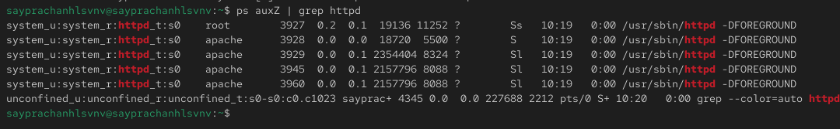
Рисунок 3: Списк процессы
Далее я проверяю текущее состояние переключателей SELinux для сервера Apache с помощью команды sestatus -b | grep httpd.(рис. 4)
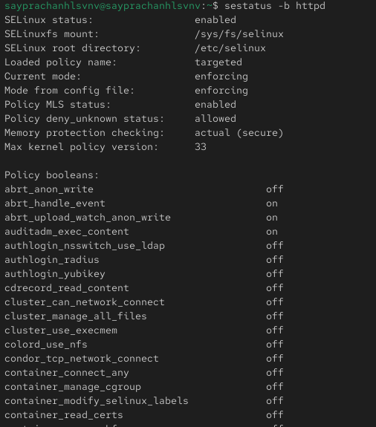
Рисунок 4: текущее состояние переключателей SELinux
Используя команду seinfo, я просматриваю статистику по политике. Мы видим, что количество пользователей — 8, ролей — 15 и типов — 4699.(рис. 5)
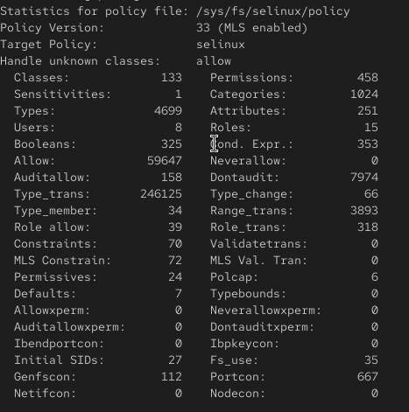
Рисунок 5: Статистика политики
Я определяю тип файлов и подкаталогов, расположенных в каталоге /var/www, с помощью команды ls -lZ /var/www. Затем я проверяю подкаталог /var/www/html — в нем нет никаких файлов, а пользователь, которому разрешено создавать в нем файлы, — это пользователь “root”.(рис. 6)(рис. 7)(рис. 8)
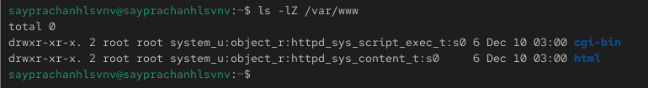
Рисунок 6: Проверка файла в каталоге

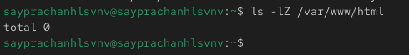
Рисунок 7: Проверка файла в каталоге

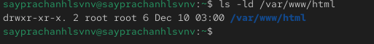
Рисунок 8: Проверка файла в каталоге
Я создаю HTML-файл от имени суперпользователя (root) со следующим содержимым:(рис. 9)
<html>
<body>test</body>
</html>
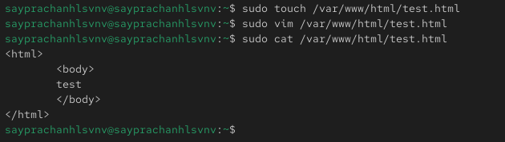
Рисунок 9: Создание html-файла
Затем я ввожу адрес http://127.0.0.1/test.html в браузере, чтобы получить доступ к файлу через веб-сервер. Мы видим, что файл успешно отображается.(рис. 10)
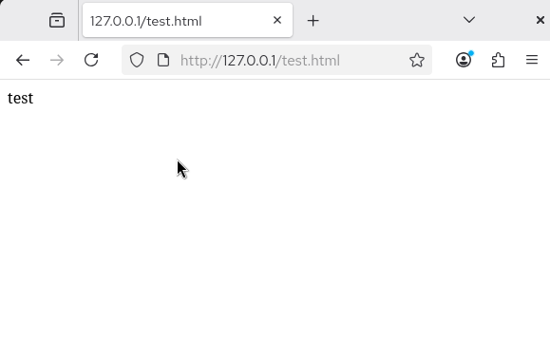
Рисунок 10: Веб-браузер
Я изучил справочную страницу man httpd_selinux. Рассмотрим полученный контекст детально. Обратите внимание, что так как по умолчанию пользователи CentOS являются свободными от типа (unconfined — означает свободный), созданному нами файлу test.html был сопоставлен пользователь SELinux unconfined_u. Это первая часть контекста. Далее, политика ролевого разделения доступа (RBAC) используется процессами, но не файлами, поэтому роли не имеют никакого значения для файлов. Роль object_r используется по умолчанию для файлов на «постоянных» носителях и на сетевых файловых системах. (В директории /proc файлы, относящиеся к процессам, могут иметь роль system_r. Если активна политика MLS, то могут использоваться и другие роли, например, secadm_r. Данный случай мы рассматривать не будем, как и предназначение :s0). Тип httpd_sys_content_t позволяет процессу httpd получить доступ к файлу. Благодаря наличию последнего типа мы получили доступ к файлу при обращении к нему через браузер.(рис. 11)
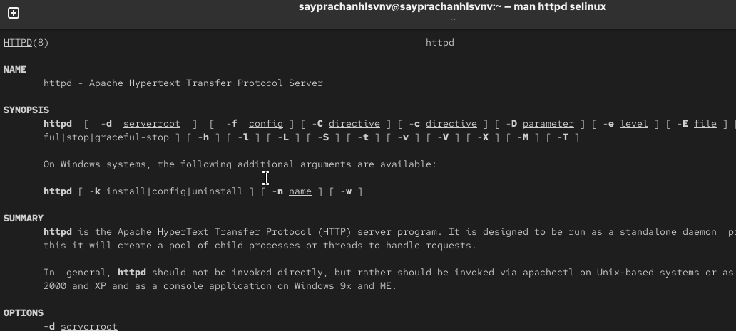
Рисунок 11: инструкция httpd_selinux
Используя команду ls -Z /var/www/html/test.html, я проверяю контекст файла.(рис. 12)
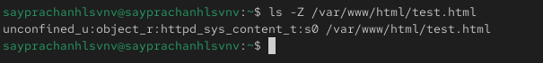
Рисунок 12: Проверка контекста файла
Я изменяю контекст файла /var/www/html/test.html с httpd_sys_content_t на любой другой, к которому процесс httpd не должен иметь доступа, например, samba_share_t, используя команду chcon от имени суперпользователя (root). Затем я проверяю, изменилось ли содержимое контекста.(рис. 13)
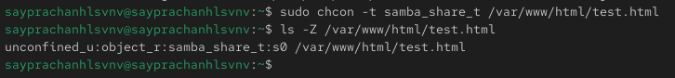
Рисунок 13: Изменение контекста файла
Я снова пытаюсь получить доступ к файлу через веб-сервер. В результате я получаю сообщение об ошибке, поскольку было установлено, что права доступа разрешают всем чтение файла, но процесс httpd не должен этого делать.(рис. 14)
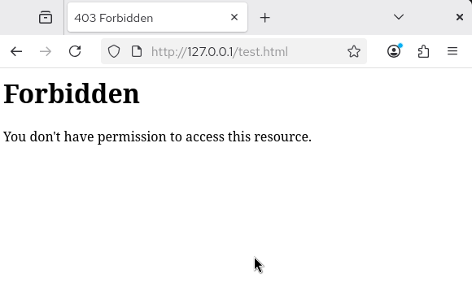
Рисунок 14: Веб-браузер
Я просматриваю файлы журналов веб-сервера Apache, а также системный журнал, используя команду tail /var/log/messages. Если в системе окажутся запущенными процессы setroubleshootd и audtd, то вы также сможете увидеть ошибки, аналогичные указанным выше, в файле /var/log/audit/audit.log.(рис. 15)
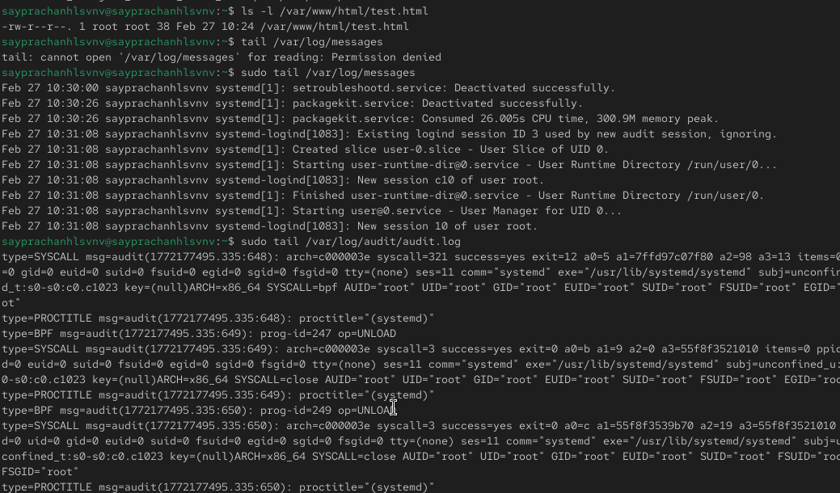
Рисунок 15: Проверка журнала файлов
Я заменяю строку Listen 80 на Listen 81 в файле /etc/httpd/conf/httpd.conf, чтобы заставить веб-сервер Apache прослушивать TCP-порт 81.(рис. 16)
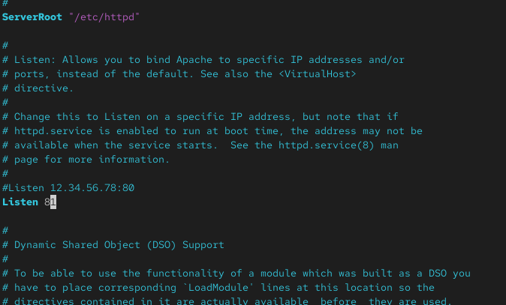
Рисунок 16: Редактирование конфигурационного файла
Затем я перезапускаю веб-сервер Apache. Теперь он выдает ошибку, так как порт 80 разрешен для веб-сервера, а порт 81 — нет.(рис. 17)
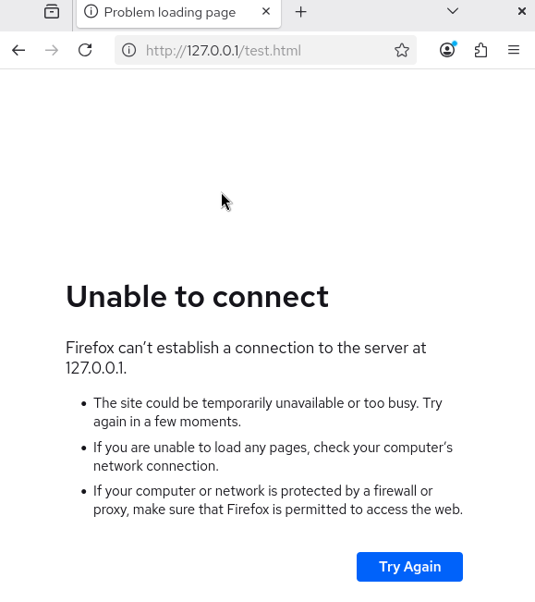
Рисунок 17: Веб-браузер
Я просматриваю файлы /var/log/httpd/error_log, /var/log/httpd/access_log и /var/log/audit/audit.log и выясняю, в каких файлах появились записи. Запись об ошибке появилась в файле error_log.(рис. 18)(рис. 19)
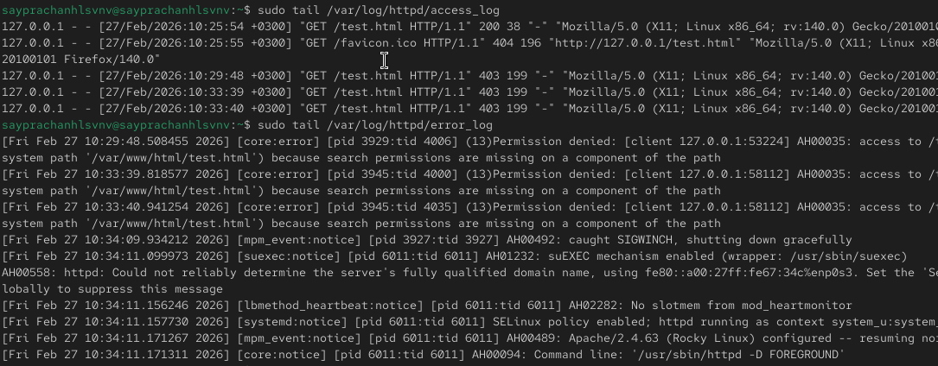
Рисунок 18: Проверка журнала файлов

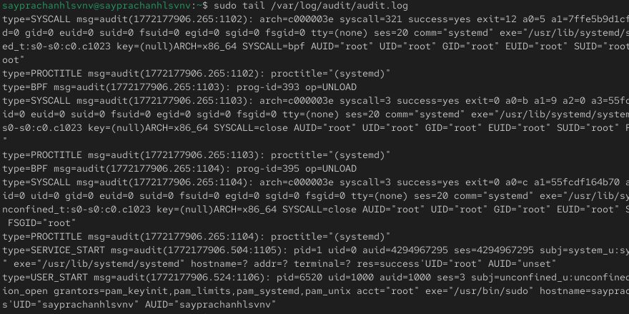
Рисунок 19: Проверка журнала файлов
Я выполняю команду semanage port -a -t http_port_t -p tcp 81. После этого проверяю список портов с помощью команды semanage port -l | grep http_port_t, и мы видим, что порт 81 появился в списке.(рис. 20)
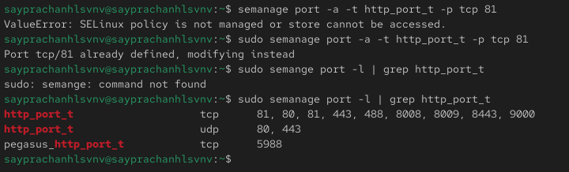
Рисунок 20: Добавление порта
Я возвращаю контекст httpd_sys_content_t файлу /var/www/html/test.html, затем снова перезапускаю сервер Apache. Я обращаюсь к файлу через веб-сервер, используя адрес http://127.0.0.1:81/test.html — теперь мы видим содержимое файла.(рис. 21)(рис. 22)
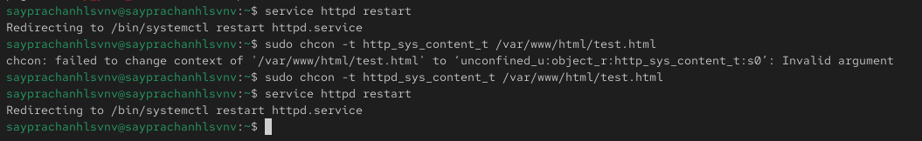
Рисунок 21: Изменение контекста файла

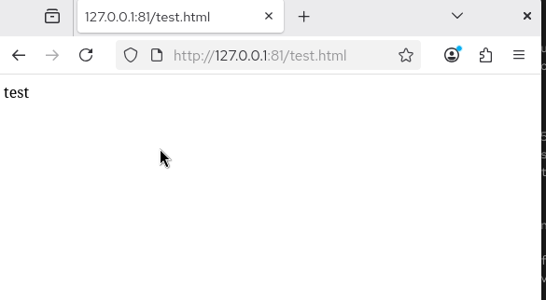
Рисунок 22: Веб-браузер
Я возвращаю строку Listen 81 обратно на Listen 80 в конфигурационном файле Apache.(рис. 23)
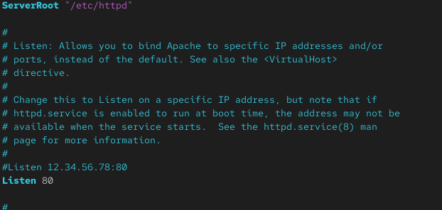
Рисунок 23: Редактирование конфигурационного файла
Затем я удаляю порт 81 с помощью команды semanage port -d -t http_port_t -p tcp 81 и проверяю, был ли порт 81 удален.(рис. 24)
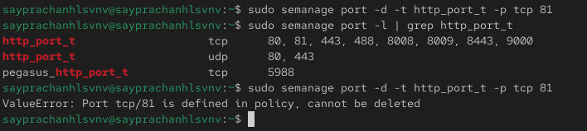
Рисунок 24: Удаление порта
После этого я удаляю файл /var/www/html/test.html.(рис. 25)
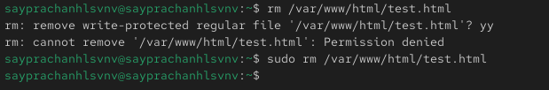
Рисунок 25: Удаление файла

3. Выводы
в этой лабораторной работе, я развил навыки администрирования ОС Linux. Получил первое практическое знакомство с технологией SELinux, и работу SELinx на практике совместно с веб-сервером Apache

Список литературы

